活动环节简要说明：

# 一：游戏环节 （奖品有限，送完为止）

# 套圈游戏（12:00开始）：

套圈奖品丰富多样，每人 3 个圈，在划线外扔圈，套中什么拿什么。

# 磁性飞镖游戏（12:00开始）：

每轮设置奖品，游戏人员距离飞盘一定距离投掷磁性飞镖，根据现场工作人员要求，击中要求区域者获得奖品。

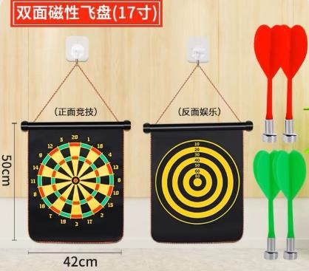

# 二：比赛环节：

# 趣味接力比赛：

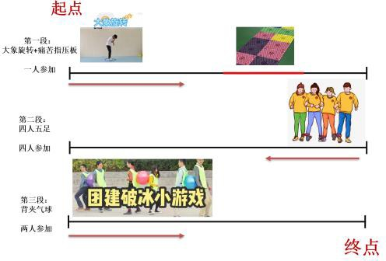每小组选一队参加，每队 7 人。第一棒，一个人原地转 10 圈，然后走脚压板 5m，然后传递第二棒，4 人 5 足，走 20m，传递第三棒，2 人夹气球跑 20m，然后把气球挤破，到达终点。按照耗时时长排序，颁发奖品。

游戏规则：

第一段：一人原地大象旋转十圈后，向前行走，经过指压板（若中途脚离开指压板，需要从指压板起点处重新开始），到达 20 米处与队友击掌；

第二段：四人站在同一起跑线（出发前自行固定好绑带），击掌后出发行走 20 米

（若中途绑带掉落，需要固定好绑带再继续行走），到达 20 米标识处与队友击掌；

第三段：两人出发前固定好气球，击掌后即可出发，到达终点挤爆气球，结束计时。

比赛过程气球落地，需返回起点重新第三段游戏；全程不能用手、臂触碰气球， 若犯规，需返回起点重新第三段游戏。

# 双人毽子赛：

以小组为单位，每个小组派两人次（男女不限）参赛。

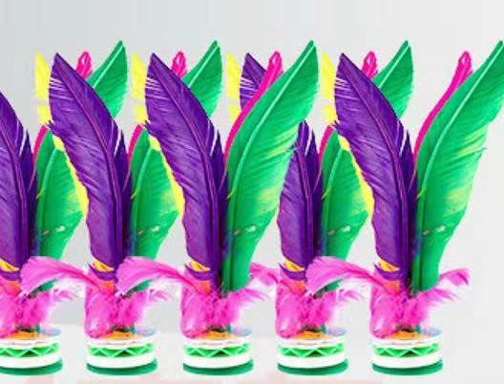比赛采用双人踢毽子方式，两位选手须轮流踢毽子，不得一人连续踢两次，落地即为失败。每队共两次机会，以两次成绩中数量更高者为最终成绩。

# 拔河比赛：

**初赛：**

每小组选一队参加，每队 6 人，4 男 2 女，男队员总重量不超过 320 公斤，比赛前所有男队员必须称重，未经称重或男队员总重量超过 320 公斤，比赛队伍视为违规，对手自动获胜。6支队伍根据抽签分为3组，两两对决，胜利的一组晋级复赛。该轮比赛一局定胜负。

**复赛：**

初赛被淘汰的三组每组各出两人，同样须满足上述建队要求，组成复仇者队，与上述三支队伍共同组成四强。

比赛四强队伍抽签两两 PK，决出二强，一局定胜负。

# 决赛：

复赛的三四名进行季军争夺赛，三局两胜。复赛的二强进入冠军争夺赛，三局两胜。

游戏规则：

比赛时间为 90s，比赛中一方把绳子中心点上红布条拉过本方的限制线，裁判员鸣哨并落下红旗为胜，另一方为负。比赛从始至终，任何一方运动员两手不得超越绳子的限制点，向中心点靠拢握绳，否则视其违例、判负。在比赛中任何一方不准两脚以外的其他部位着地，如滑到需立刻站起，继续参加比赛。

# 

1. **跳绳比赛：** 
   1. 每小组选一队参加，每队 6 人，其中 2 人负责摇绳子，4 人负责跳。
   2. 规定时间内统计跳的个数，按照完成的个数排名确定名次。
   3. 摇绳的同学奖品单独颁发。
2. **备注**

以上所有比赛中若遇到参赛人员不足，可与工作人员申请向其他小组借助外援，但外援人数不得多于本组人数。